Donderdag 1 april 2021: bostraining IE 50%
Lees vooraf het coronaprotocol. Belangrijkste regel: Blijft thuis bij coronaverschijnselen bij jou of een huisgenoot. Was van te voren je handen. Blijf op 1,5 meter van elkaar tijdens de training. Jullie mogen in groepjes van twee de oefeningen doen (wel op 1,5 m afstand)
18.25 u | Kort verzamelen op scheidingslaan, ruim van elkaar. Vertrek stipt 18.30.
18:30u | Inwerken looppas | In tweetallen op pad: neem een route en kom na 15’ uit op locatie 1  Inlopen met loopvormen 10’ (of 2x 5’met kort wandelen tussendoor)  Looppas met afwisselend, huppelen (met armzwaai), kruispassen, knieheffen, hielaanslag, hinkelen.  Wandelen 5’  Hoog op de tenen met armen gestrekt omhoog, op de hakken, buitenkant schoenen, binnenkant schoenen, met vingers over de grond lopen. 20x schaatspassen voorwaarts.
18.45u | Inwerken op de plaats | Locatie 1: Zwaai- en draaioefeningen op de plaats 5-10’  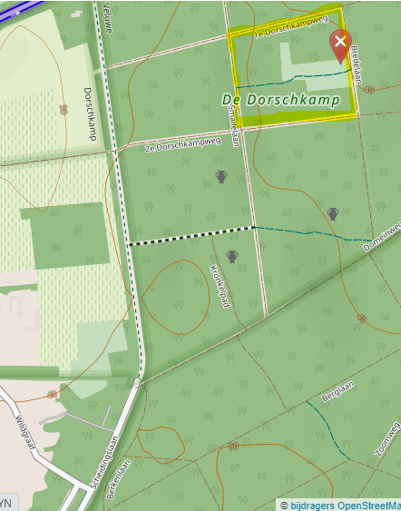  Nek indraaien 10x linksom, 10x rechtsom.  Gestrekte armen draaien 10x voorwaarts, 10x achterwaarts. Met hangende armen schouders draaien (10x/10x). In spreidstand grote zwaai met romp en armen (5x/5x)  Heupen draaien (10x/10x). Knieën en enkels draaien in schaatszit (10x/10x) Rechtopstaand hele been zwaaien 10x links 10x rechts.  Op 1 been staand, enkel draaien, knie draaien, heup draaien (li en re)
18.50u | Kern 1: techniek | Droogschaatsen 4x30”/1’ let op ontspannen laten hangen bijhaalbeen.
19:00u | Kern 2: IE | Locatie: vierkant van paden op bovenstaande afbeelding  4 blokken van 4x30”/1’ Serierust 2’extra.  - Blok 1 hardlopen  - Blok 2 om-en-om schaatswandelpas en hardlopen  - Blok 3 schaatswandelpas  - Blok 4 weer hardlopen
19.35u |  | Weer op locatie 1  Rompoefeningen (na elke oefening 30” ontspanning)  - Bridging. Voet optillen en wegstrekken 2x (5x l., 5x r.)  - Plank 2x 20”  - Sit-ups 2x 15x  - Mountain-climbers 2x 20”
19:45u |  | Uitlopen en eventueel strekoefeningen (statisch). Vlot naar huis (niet samenklonteren en blijven kletsen)

